新 书 推 荐
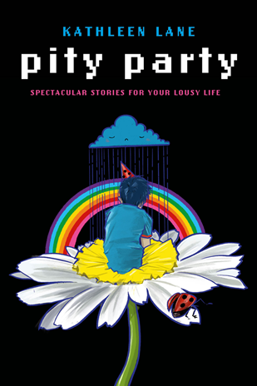
中文书名：《怜悯派对》
英文书名：PITY PARTY
作 者：Kathleen Lane
出 版 社：LBYR
代理公司：ANA/Connie Xiao
页 数：208页
出版时间：2021年1月
代理地区：中国大陆、台湾
审读资料：电子稿
类 型：8-12岁少年文学

内容简介：

对于任何一个曾经感到焦虑、悲伤或怪异的孩子来说，这本快乐的悲剧故事集最终会带给他们一个肯定的人生启示，告诉他们痛苦是多么地需要陪伴。

就像中学生喜爱的《黑镜》(Black Mirror)一样，本书挖掘并放大了困扰我们所有人的社会焦虑，把它们转变成有趣、深刻、能引起共鸣、最终让人安心的心理激励。本书充满短篇故事，小测验，互动元素，少量的图形元素和插图，这本合集邀请每一个同类的读者深入并被其吸引。

这是一个关于情绪戒指的故事，告诉了我们不容置疑的事实。一个是关于社交媒体上的粉丝，他们真的会围着你转。还有一个关于一名孩子的故事，他希望得到一个全新的，更好的自我，这个愿望在他收到一个神秘的盒子后实现了。本书还包含一些微型小说佐以点缀：一个性格测试（找出你的内在性格），一个算命师（100%准确地预测未来），一封来自不安全感部门的信，以及一个互动式内容——“选择你自己的灾难”。

作者简介：

凯瑟琳·莱恩（Kathleen Lane）住在俄勒冈州的波特兰市，在那里她撰写，教授，共同主持艺术和文学活动系列SHARE，并开展了“更多创意，更少忧虑”计划（https://createmorefearless.org），该计划帮助年轻人将焦虑症转化为艺术。 更多信息可参考作者官网: http://kathleenlane.net/

谢谢您的阅读！
请将回馈信息发至：萧涵糠(Connie Xiao)
安德鲁﹒纳伯格联合国际有限公司北京代表处
北京市海淀区中关村大街甲59号中国人民大学文化大厦1705室, 邮编：100872
电话：010-82449325
传真：010-82504200
Email: Connie@nurnberg.com.cn
网址：www.nurnberg.com.cn
微博：http://weibo.com/nurnberg
豆瓣小站：http://site.douban.com/110577/
微信订阅号：ANABJ2002


